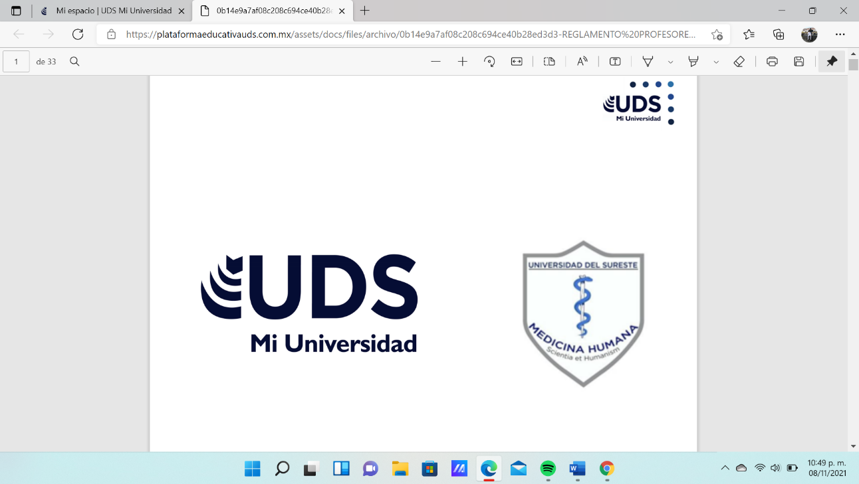UNIVERSIDAD DEL SURESTE

CAMPUS SAN CRISTOBAL DE LAS CASAS

MATERIA: MICROANATOMIA

PROFESOR: DR SAMUEL ESUA FONSECA FIERRO

NOMBRE DEL ALUMNO: OLGA MARIA MARTINEZ ALBORES

FECHA: 12/11/21

PRACTICA

CELULAS SANGUINEAS

OBJETIVO: Realizar la revisión de la literatura con respecto al tejido sanguíneo, observar mediante microscopio los tipos de células sanguíneas y conocer su morfología, realizar por parte del alumno la extracción sanguínea.

MATERIAL:

1. Microscopio
2. Porta objetos
3. Jeringas
4. Agujas
5. Tubos de recolección de sangre
6. Agua destilada
7. Colorantes
8. Aceite de olivo (5 mililitros)
9. Goteros
10. Liga de extracción sanguínea
11. Bata
12. 5 abatelenguas

PROCEDIMIENTO:

1. El alumno debe investigar cual es el proceso de extracción sanguínea (Flebotomía)
2. Realizar tinción de Wrigth
3. Observar microscopio
4. Toma de evidencia

ANOTAR PROCEDIMIENTOS:

**-FLEBOTOMIA**

1. Analizar que los materiales estén en buen estado.

2. Localizar las venas en el paciente.

3- se realiza la asepsia.

4. ponemos la ligadura.

5.verificamos que todo este bien.

6.avisamos al paciente .

7. extraemos la sangre.

1. ¿**CÓMO SE REALIZA LA TINCIÓN DE WRIGTH?**

Se colocan las extensiones de frotis de sangre secas entre los abatelenguas que están encima de un recipiente.

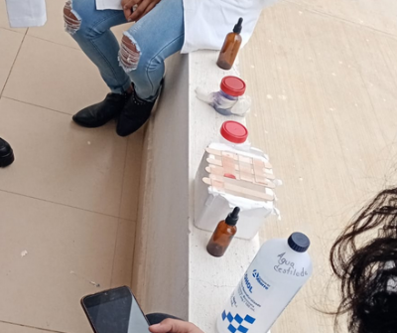

Se cubren las extensiones con un volumen conocido de solución de Wright durante dos minutos.

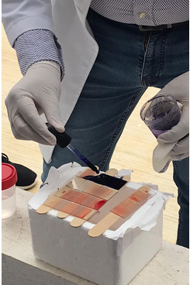

Añadir el mismo volumen de agua destilada, soplando ligeramente con la pipeta para homogeneizar la mezcla, durante 3-4 minutos. Se producirá la tinción de la extensión.

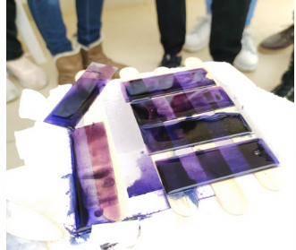

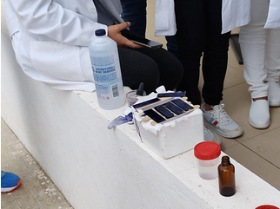

Lavar los frotis teñidos con agua destilada hasta eliminar los restos de colorante.

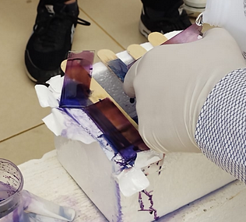

Secar las extensiones al aire.

2- **¿QUE CELULAS OBSERVÓ AL MISCROSCOPIO?** Pudimos observar eritrocitos, neutrófilos y basófilos.

1. **DIBUJE LO QUE VIO O ADJUNTE FOTOGRAFIAS**

c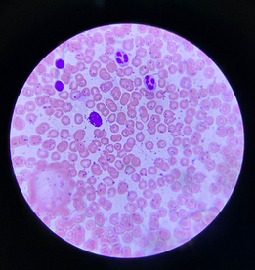

c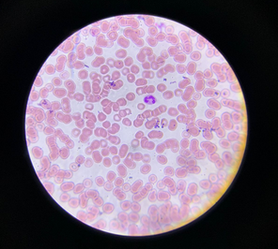

c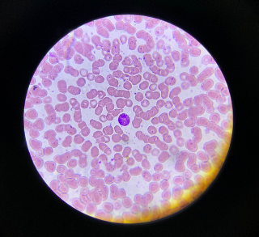

1. **REALICE UNA CONCLUSIÓN**

Como sabemos el tejido sanguíneo esta compuesto por diversas células, con esta práctica pudimos observar algunas células sanguíneas que anteriormente habíamos estudiado en clase, como los eritrocitos, los neutrófilos, los basófilos.

Además que fue la primera vez que muchos sacábamos sangre, pero volviendo al tema de las células, estas la pudimos observar por medio de un microscopio y con la tinción de WRINGTH , que fue un procedimiento que el Dr. Samuel nos mostro.